MANUAL DE USUARIO PROYECTO 1

ANDREA JULIETH SIERRA VIASUS

DANIEL ANTONIO SÁNCHEZ SALAS

DOCENTE

Juan José Camargo Vega

Ingeniero de Sistemas y Doctor en Tecnologías de la Información

UNIVERSIDAD PEDAGÓGICA Y TECNOLÓGICA DE COLOMBIA

FACULTAD DE INGENIERÍA, ESCUELA DE INGENIERÍA DE SISTEMAS

SISTEMAS OPERATIVOS

TUNJA

2023

Tabla de contenido

1. Introducción 2

2. Manual de usuario 2

2.1 ¿Para qué sirve el software? 2

2.2 Uso del software 2

2.2.1 Crear proceso 3

2.2.2 Eliminar proceso 5

2.2.3 Modificar proceso 6

2.2.4 Enviar al procesador 6

2.2.5 Reportes 6

# Introducción

El presente documento busca dar a conocer las generalidades acerca del uso de la aplicación que simula las transiciones de los estados de un proceso.

# Manual de usuario

## 2.1 ¿Para qué sirve el software?

El software permite gestionar y simular los procesos en una cola de procesos. Es decir, permite:

- Crear un proceso

- Eliminar un proceso

- Modificar un proceso

- Enviar la cola de procesos al procesador

- Generar reportes de la simulación realizada

## 2.2 Uso del software

Para iniciar a hacer uso del software, se debe ubicar la carpeta en donde se ha descargado el programa. En este caso, la carpeta tendrá el nombre SO-SUS-SW-01-SIERRA-VIASUS-ANDREA-JULIETH_SÁNCHEZ-SALAS-DANIEL-ANTONIO-27-FEB-2023, ubicada en el escritorio, como se puede observar en la figura 1.



Figura 1. Carpeta en donde se encuentra el programa.

Posteriormente, se entra a la carpeta y se podrán observar los archivos que aparecen en la figura 2.

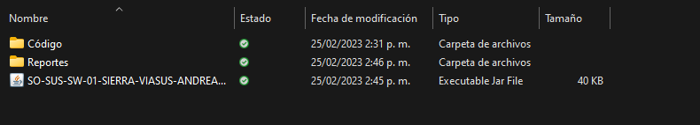

Figura 2. Archivos contenidos en la carpeta.

A continuación, se da clic dos veces sobre el archivo SO-SUS-SW-01-SIERRA-VIASUS-ANDREA-JULIETH_SÁNCHEZ-SALAS-DANIEL-ANTONIO-27-FEB-2023, como se observa en la figura 3 señalada por la flecha.



Figura 3. Selección del archivo contenido en la carpeta.

Una vez abierta la aplicación, se podrá:

### 2.2.1 Crear proceso

En la pantalla principal, al lado izquierdo, se pueden observar distintas opciones. Para crear un proceso, lo primero que se debe hacer es dar clic en la opción “Crear”, como se muestra en la figura 4.

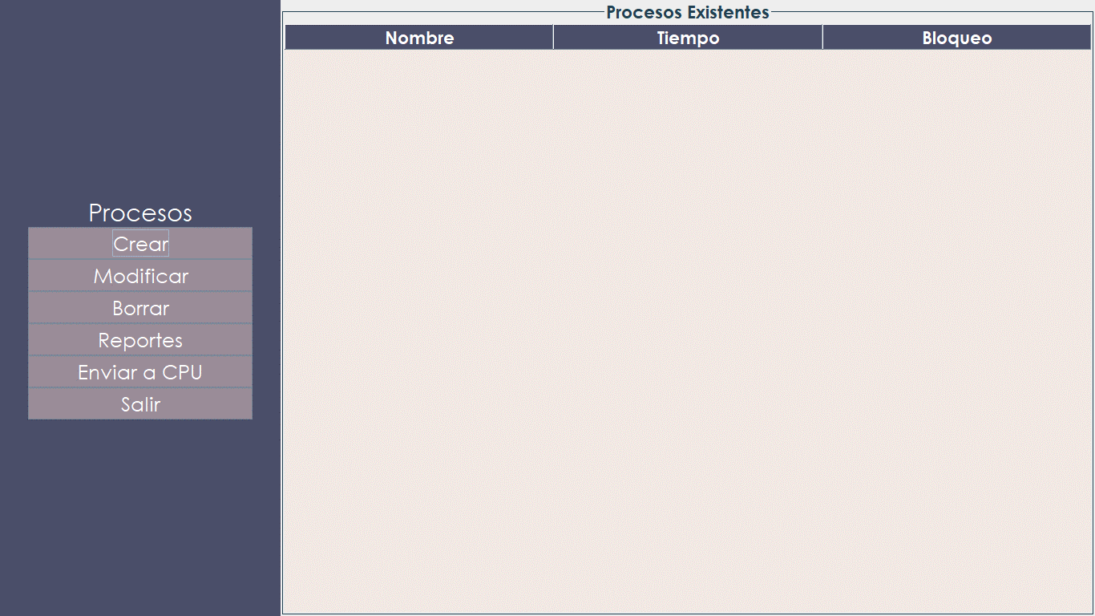

Figura 4. Crear proceso.

En la pantalla aparecerá un recuadro solicitando los datos necesarios para crear un proceso: nombre, tiempo y si se bloquea o no. (Figura 5)

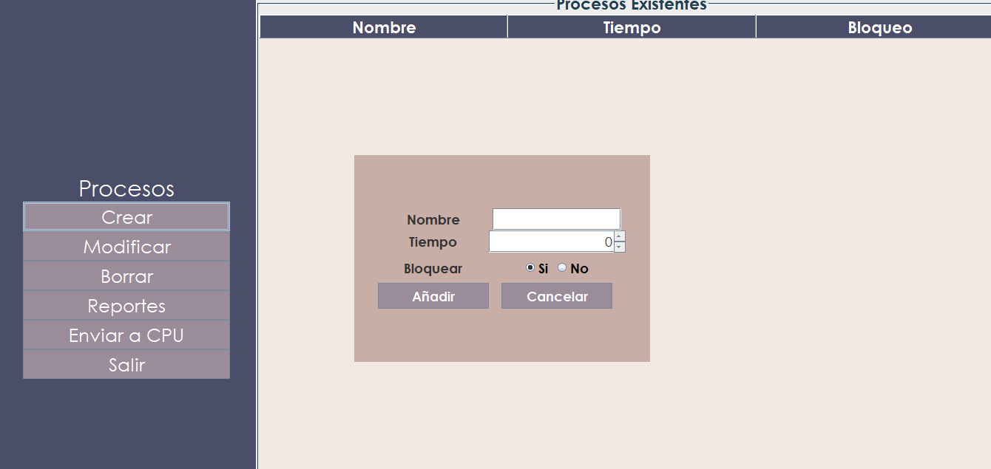

Figura 5. Datos necesarios para crear un nuevo proceso.

Una vez ingresados los datos deseados y de querer crear el proceso, se selecciona la opción “Crear”. En caso contrario, “Cancelar”.

Si la opción seleccionada fue “Crear”, en la parte derecha de la pantalla verá el nuevo proceso creado, tal como se muestra en la figura 6. En caso contrario, no verá cambios.

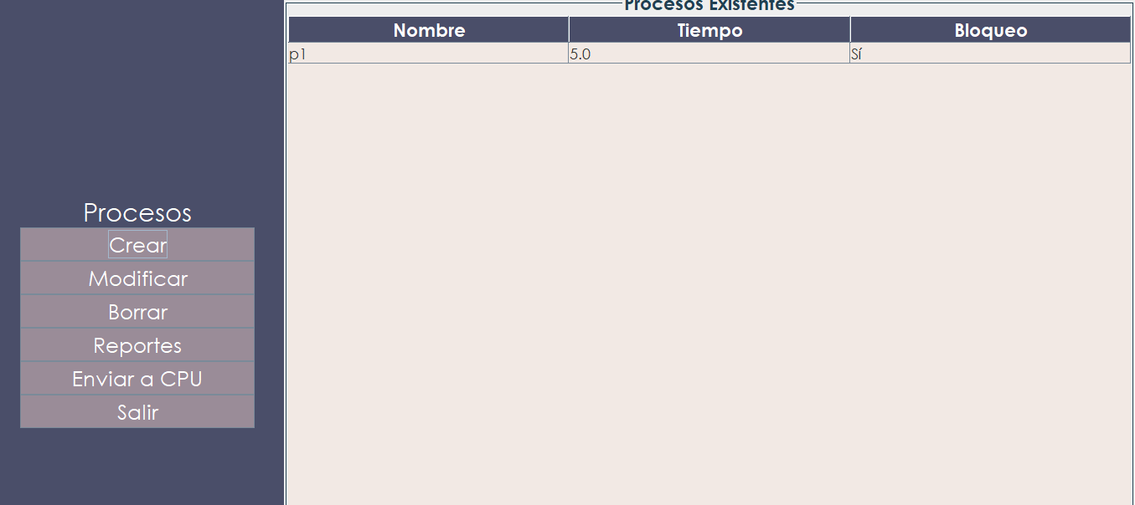

Figura 6. Proceso creado.

### 2.2.2 Eliminar proceso

Si desea eliminar un proceso, lo que debe hacer es seleccionarlo de la tabla y seleccionar la opción “Eliminar”, como se muestra en la figura 7.

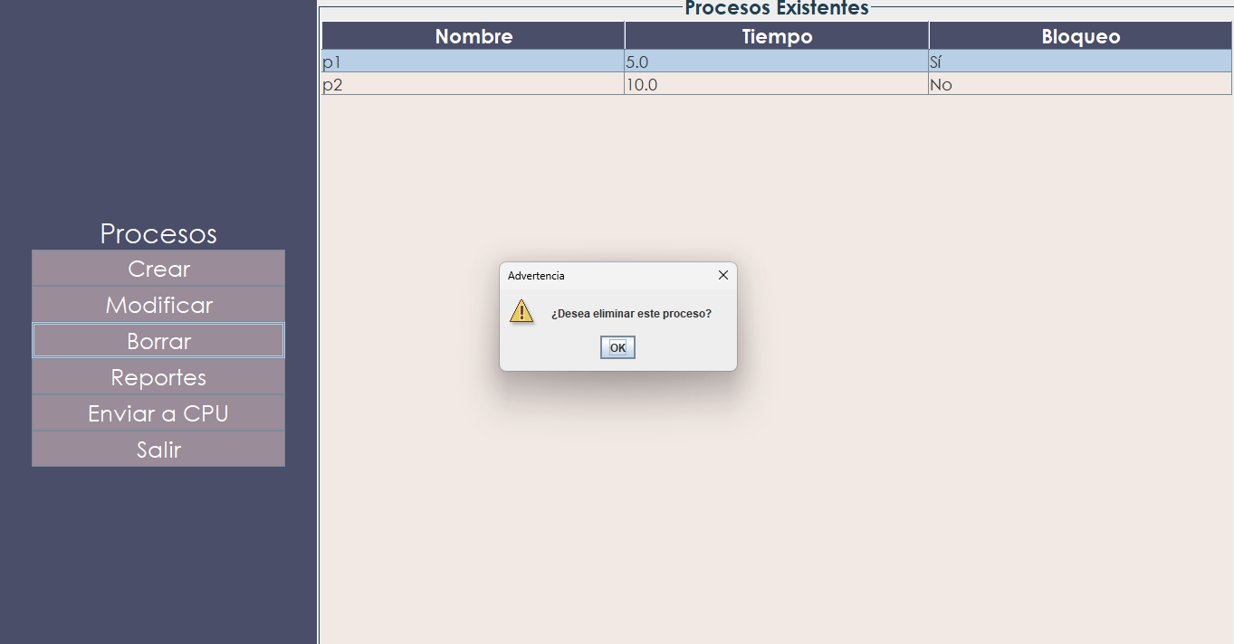

Figura 7. Eliminar un proceso.

Una vez realizada esta operación, el proceso no se mostrará en la tabla principal.

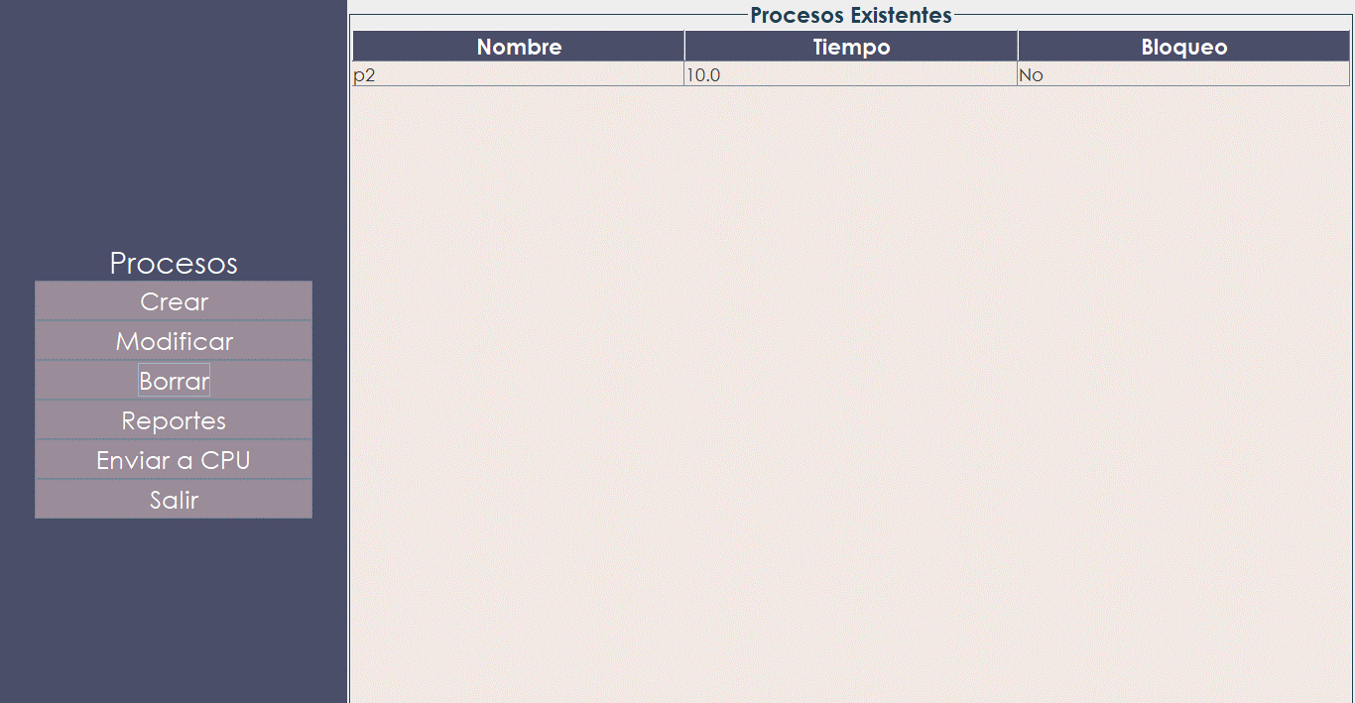

Figura 8. Pantalla principal luego de eliminar un proceso.

### 2.2.3 Modificar proceso

Para modificar un proceso, se debe seleccionar de la tabla y presionar la opción “Modificar”, como se muestra en la figura 9.

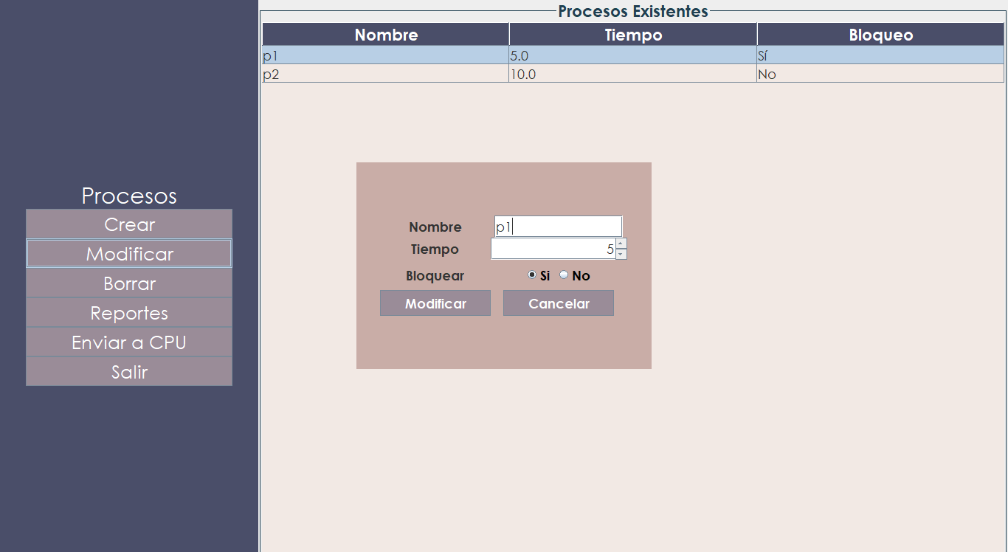

Figura 9. Modificación de un proceso.

### 2.2.4 Enviar al procesador

Luego de crear todos los procesos necesarios, se debe seleccionar la opción “Enviar a CPU”, en seguida aparecerá un mensaje para confirmar la acción que se desea realizar, como se muestra en la figura 10.

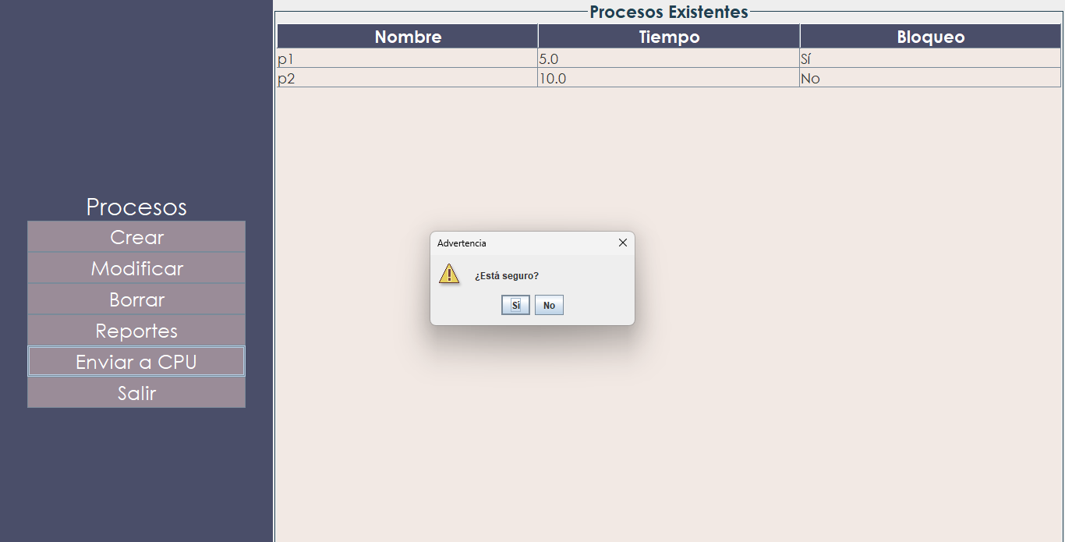

Figura 10. Enviar al procesador.

Si los procesos se han enviado correctamente, será posible observar un mensaje de confirmación del proceso, como se muestra en la figura 11.

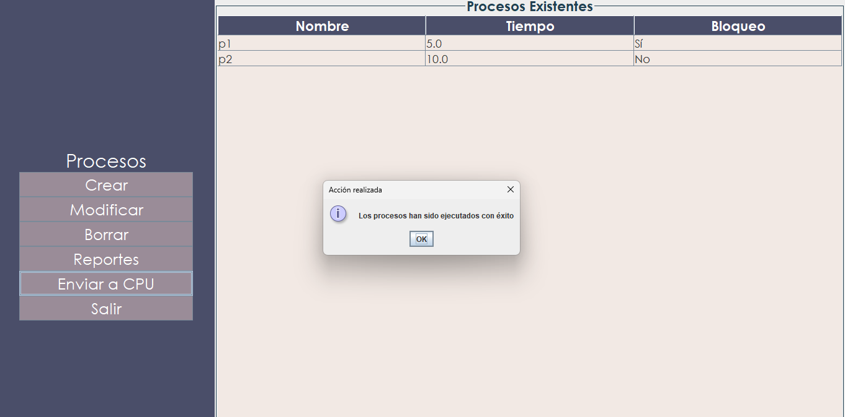

Figura 11. Envío exitoso al procesador.

### 2.2.5 Reportes

Para poder ver los reportes disponibles se debe seleccionar la opción “Reportes”, presente en el menú principal, como se muestra en la figura 12.

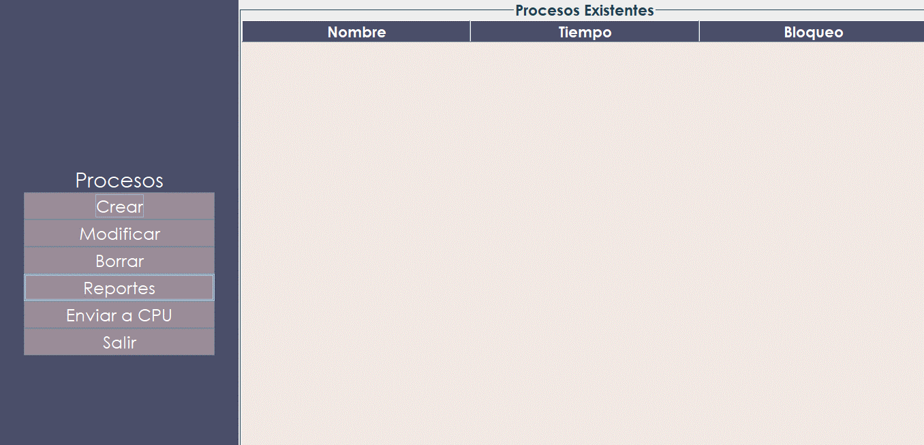

Figura 12. Opción ver reportes.

Luego de esto, se podrá observar un menú con las opciones de reportes, como se muestra en la figura 13.

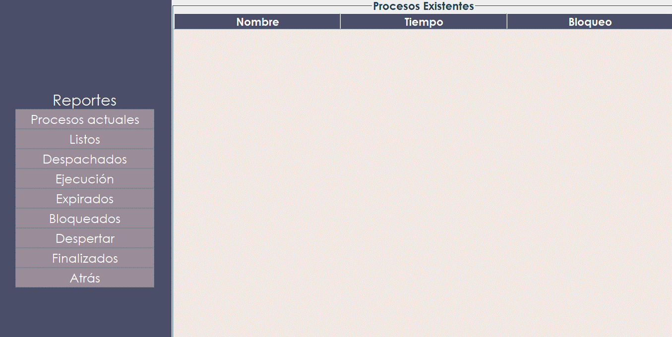

Figura 13. Menú de reportes.

En este menú se podrá elegir cada uno de los reportes disponibles. Al seleccionar “**Procesos actuales**”, será posible ver una tabla con los procesos que se enviaron al procesador. La opción “**Listos**” permitirá ver los procesos que pasaron por el estado “Listo”. Si se selecciona “**Despachados**”, se verá una tabla con los procesos que pasaron por la transición “Despachar”. En la opción de “**Ejecución**” se podrá observar cada uno de los procesos que pasaron por el estado “Ejecución”. Al seleccionar la opción “**Expirados**”, aparecerá una nueva tabla con todos los procesos que pasaron por la transición “Expirado”. Si se selecciona la opción “**Bloqueados**” se podrán ver todos los procesos que pasaron por el estado “Bloqueado”. Con la opción “**Despertar**” será posible ver una tabla con los procesos que pasaron por la transición “Despertar”. Al seleccionar “**Finalizar**”, será posible ver los procesos que finalizaron su ejecución.

Si se desea regresar al menú principal para ingresar una serie de procesos nuevos se debe seleccionar la opción “Atrás”, como se muestra en la figura 14.

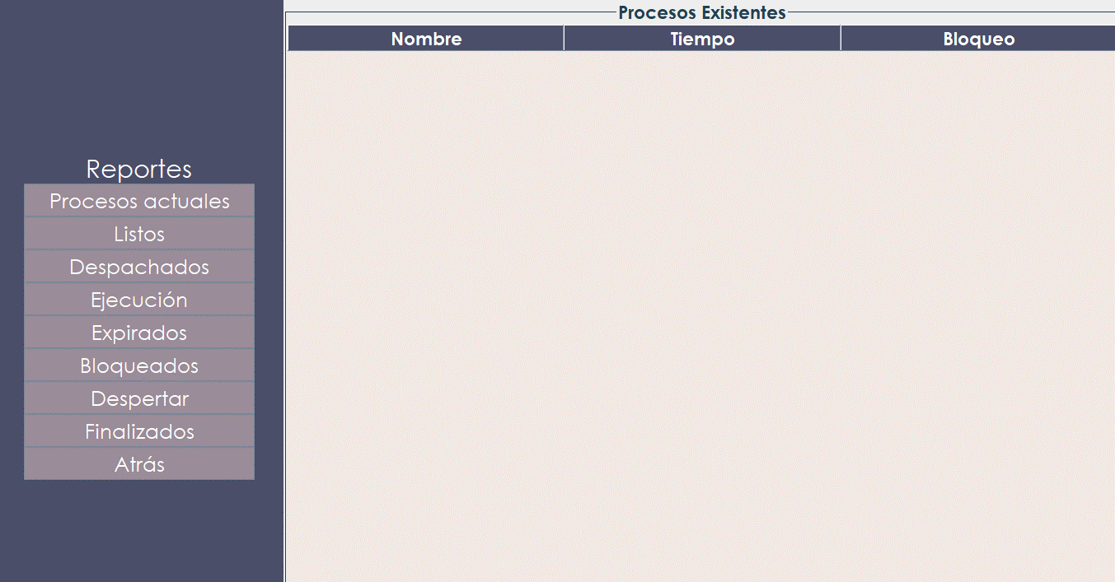

Figura 14. Opción para regresar al menú principal.

Finalmente, para salir de la aplicación, se debe seleccionar la opción “Salir”, disponible en el menú principal, como se muestra en la figura 15.

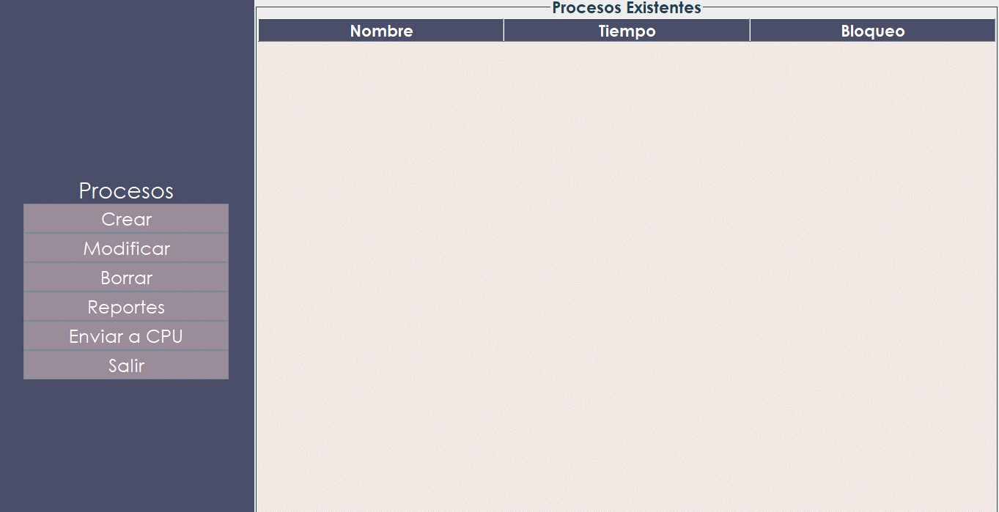

Figura 15. Opción para salir de la aplicación.